采购清单：
序号 | 产品名称 | 产品图片 | 规格型号 | 材料要求 | 单位 | 数量 | 招标控制价  （元） | 合计（元）
1 | 500方餐盒  （300套/箱） | 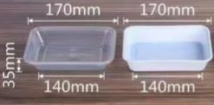 | 170*110*35mm，500ml，带盖 | 聚丙烯（PP） | 箱 | 20 | 65 | 1300
2 | 方四格餐盒  （150套/箱） | 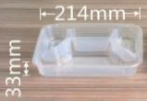 | 214*186*33mm，带盖 | 聚丙烯（PP） | 箱 | 150 | 78 | 11700
3 | 五格商务餐盒  （100套/箱） | 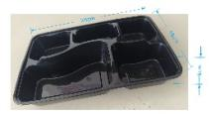 | 260*160*50mm，带盖 | 聚丙烯（PP） | 箱 | 50 | 131 | 6550
4 | 四格可降解餐盒  （200套/箱） | 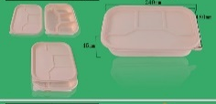 | 240*180*45mm，带盖 | 玉米淀粉 | 箱 | 70 | 186 | 13020
5 | 300圆形餐盒  （450套/箱） | 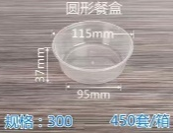 | 口径115mm，底径95mm，高37mm，300ml，带盖 | 聚丙烯（PP） | 箱 | 30 | 70 | 2100
6 | 450圆形餐盒  （450套/箱） | 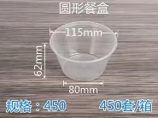 | 口径115mm，底径80mm，高62mm，450ml，带盖 | 聚丙烯（PP） | 箱 | 20 | 73 | 1460
7 | 750圆形餐盒  （300套/箱） | 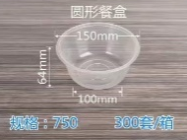 | 口径150mm，底径100mm，高64mm，750ml，带盖 | 聚丙烯（PP） | 箱 | 100 | 71 | 7100
8 | 1000圆形餐盒  （300套/箱） | 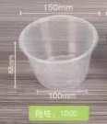 | 口径150mm，底径100mm，高88mm，1000ml，带盖 | 聚丙烯（PP） | 箱 | 10 | 78 | 780
9 | 一次性筷子  （1000双/件） | 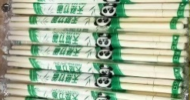 | 长度195mm，直径6mm，  独立包装 | 竹制品 | 件 | 40 | 46 | 1840
10 | 103汤勺  （2000只/件） |  | 120*30mm | 聚丙烯（PP） | 件 | 10 | 42 | 420
11 | 20cm食品级打包袋  （20000只/件） | 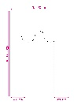 | 200*300*0.025mm | 聚乙烯（PE） | 件 | 10 | 201 | 2010
总计（元） |  | 48280

注：以上报价包含货物到达用户并能正常使用所需的一切费用，包括但不限于包装费、运输费、装卸费以及税费等。数量为估量，按实际需求量供货。交货时间：2025年1月24日上午10:00前。

